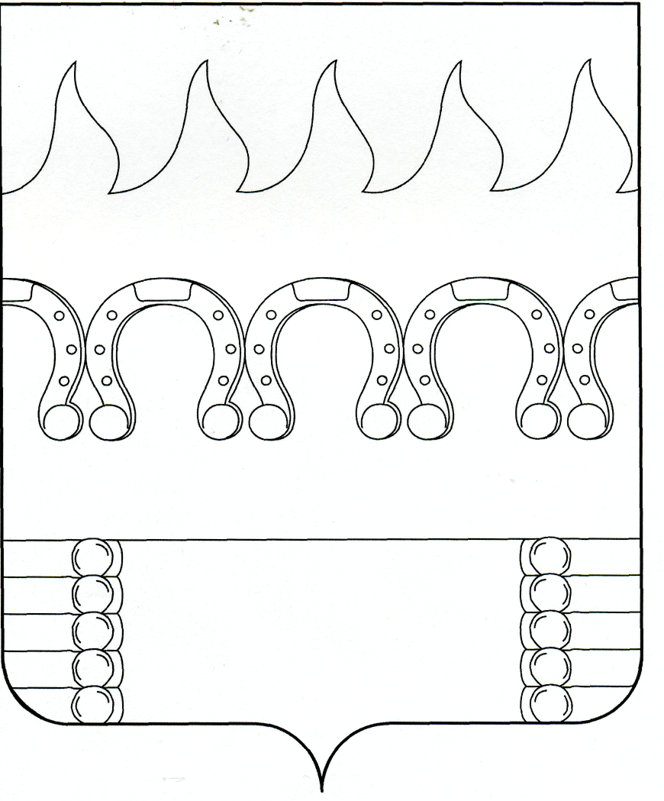

**СОВЕТ НАРОДНЫХ ДЕПУТАТОВ**

**КОМСОМОЛЬСКОГО СЕЛЬСКОГО ПОСЕЛЕНИЯ**

**РАМОНСКОГО МУНИЦИПАЛЬНОГО РАЙОНА**

**ВОРОНЕЖСКОЙ ОБЛАСТИ**

**Р Е Ш Е Н И Е**

от 18.09.2024 № 178

п. Комсомольский

**Об установлении и введении в действие туристического налога на территории Комсомольского сельского поселения Рамонского муниципального района Воронежской области**

В соответствии с Федеральным законом от 06.10.2003 № 131-ФЗ «Об общих принципах организации местного самоуправления в Российской Федерации», главой 33.1 Налогового кодекса Российской Федерации, руководствуясь Уставом Комсомольского сельского поселения Рамонского муниципального района Воронежской области, Совет народных депутатов Комсомольского сельского поселения Рамонского муниципального района Воронежской области **р е ш и л:**

1. Установить и ввести в действие на территории Комсомольского сельского поселения Рамонского муниципального района Воронежской области туристический налог*.*

2. Определить налоговую ставку туристического налога в следующих размерах от налоговой базы: в 2025 году - 1%; в 2026 году - 2%; в 2027 году - 3%; в 2028 году - 4%; начиная с 2029 года - 5%.

3. Налоговая база определяется как стоимость оказываемой услуги по предоставлению мест для временного проживания физических лиц в средстве размещения (его части) без учета сумм налога и налога на добавленную стоимость в соответствии со статьей 418.4 Налогового кодекса Российской Федерации.

4. Категории физических лиц, стоимость услуг по временному проживанию которых не включается в налоговую базу, установлены пунктом 2 статьи 418.4 Налогового кодекса Российской Федерации.

Дополнительно устанавливаются следующие категории физических лиц, стоимость услуг по временному проживанию которых не включается в налоговую базу:

- имеющие регистрацию по месту жительства на территории Рамонского муниципального района;

- находящиеся в пунктах временного размещения лиц, прибывших на территорию Российской Федерации в экстренном массовом порядке.

Основанием для не включения в налоговую базу стоимости услуг по временному проживаниюдля категорий физических лиц, указанных в настоящем пункте, является предоставление ими налогоплательщику документов, подтверждающих соответствующий статус физического лица.

5. Порядок исчисления туристического налога на территории Комсомольского сельского поселения определяется в соответствии со статьей 418.7 Налогового кодекса Российской Федерации.

В случае, если исчисленная в соответствии со статьей 418.7 Налогового кодекса Российской Федерации сумма туристического налога менее суммы минимального туристического налога, рассчитанной как произведение 100 рублей и количества суток проживания, сумма туристического налога определяется в размере минимального налога.

6. Порядок и сроки уплаты туристического налога на территории Комсомольского сельского поселения определяются согласно статье 418.8 Налогового кодекса Российской Федерации.

7. Настоящее решение вступает в силу с 1 января 2025 года.

8. Опубликовать настоящее решение в районной общественно-политической газете «Голос Рамони» и в периодическом печатном издании органов местного самоуправления Комсомольского сельского поселения Рамонского муниципального района Воронежской области «Комсомольский муниципальный вестник.

9. Контроль исполнения настоящего решения оставляю за собой.

|  |  |  |
| --- | --- | --- |
| Глава  сельского поселения |  | В.С. Забалуев |